Исследовательская работа
Тема : «Наша гордость»

Работу выполнила: Петрухина Марина Александровна
Педагог-организатор
Муниципальное общеобразовательное учреждение: Шерловогорская средняя общеобразовательная школа №47, Пгт.Шерловая Гора Борзинского района

2025 год
«Герои Отечества, спасибо за то, что вы есть!
Герои Отечества, вам вечная слава и честь!
Вы верой и правдою стоите на страже страны!
Душой и присягою вы Родине нашей верны!»
(Иван Пузов)
      - Введение
Указом Президента Российской Федерации от 16.01.2025 № 28 "О проведении в Российской Федерации Года защитника Отечества", в целях сохранения исторической памяти, в ознаменование 80-летия Победы в Великой Отечественной войне 1941-1945 годов, в благодарность ветеранам и признавая подвиг участников специальной военной операции, 2025 год объявлен Годом защитника Отечества. Этот год станет данью уважения к ратному подвигу всех, кто сражался за Родину в разные исторические эпохи, а также нынешним героям – участникам специальной военной операции. Тематика года отражает приоритеты современной России, такие как патриотизм, преемственность поколений и уважение к защитникам Родины во все времена. С 24 февраля 2022 года российская армия проводит на Украине специальную военную операцию. Главная цель- отстаивание суверенитета нашей страны, отпор западной интервенции, освобождение Украины от неонацизма. Наши российские военнослужащие сегодня выполняют свой воинский долг в ходе специальной военной операции. Многие ребята изъявили желание принять участие в СВО, подписав контракт. Это их работа — Родину защищать, это почетно и уважаемо. Добровольцы всегда вступали в ряды военнослужащих, и в Великую Отечественную войну, и в афганскую, во время боевых действий на Северном Кавказе. Среди них есть и наши земляки. Жизнь этих людей является неотъемлемой частью истории нашего поселка и нашей страны, забывать которую нельзя.
Когда в нашу школу пришла весть о том, что выпускник Шерловогорской школы 47 Мункуев Баир погиб во время выполнения воинского долга, я решила провести исследование и рассказать об этом герое.
Цель исследования: расширить знания о воинах-земляках, принимавших участие в спецоперации, познакомиться с биографией Баира Мункуева.
Гипотеза: если знать историю героев СВО, то она может стать примером для молодого поколения патриотов.
Задачи:
- Работа с архивом семьи Мункуевых.
- Собрать и оформить материал для школьного музея
- Подготовить материал для создания и открытия в школе парты Героя участникам СВО «Герои среди нас».
- Создание памятного альбома, посвящённого Мункуеву Баиру.
Практическая значимость моей исследовательской работы заключается в том, что результаты исследования могут быть использованы на уроках истории, внеклассных мероприятиях, классных часах, уроках мужества, в школьном музее.

      - Основная часть
Прежде чем приступить к своей работе, я провела опрос среди учеников нашей школы. Целью которого было выяснить –хотят ли учащиеся знать о героях СВО выпускниках нашей школы. Ребятам было предложено ответить на следующие вопросы:
1.Знаете ли вы как расшифровывается СВО?
2.Можете ли вы назвать героев-земляков участников СВО на Украине?
Результаты анкетирования представлены в приложении 1.
По результатам анкетирования я сделала следующие выводы: моя работа интересна ребятам, а значит имеет практическое значение.
2.1. Забайкалье –родина героев.
За всю многолетнюю историю русский народ не проиграл ни одной войны и тем самым обрёл славу народа-победителя. И друзья, и враги отмечали необыкновенную стойкость и терпение русского солдата. Где же берёт силы русский воин-защитник? Ответ один: родина- начало всех начал. Героизм — это свершение выдающихся по своему общественному значению действий, отвечающих интересам народных масс и требующих от человека личного мужества, стойкости, готовности к самопожертвованию. Героический поступок — это проверка воли, испытание характера. Человек становится героем, если принимает решение спасти других, жертвуя собой. Забайкалье – Родина героев. Исторически сложилось, что именно наши земляки обеспечивали успех во многих боях и сражениях для мира и защиты нашей страны. Забайкальцы приближали победу и в годы Великой Отечественной войны, и на Халхин-Голе, и сегодня в зоне специальной военной операции.
Мы гордимся вашими подвигами наших Забайкальцев! Спасибо каждому за благородное служение Родине.
2.2. Мужество случайным не бывает
Уходят постепенно герои Великой Отечественной войны. Все меньше и меньше становится тех, кто выдержал страшные испытания фашистов. Мы до сих пор помним историю своих прадедушек, которые воевали во время Великой Отечественной войны. Но на смену им пришли герои нашего времени – люди, в чьих жилах течет кровь героев прошедшей войны. Всем нам хочется жить в мире, свободном от войн и насилия. Об этом человечество мечтало во все времена. И события Великой Отечественной войны, и специальная военная операция в наши дни перекликаются между собой, поскольку идет борьба с нацизмом во всех его проявлениях. Военная история нашей страны полна героизма и истинного патриотизма. Она насыщена интересными и подчас драматическими событиями. Еще она представлена удивительными и уникальными личностями, которые ценою своей жизни отдали воинский долг по защите своей Родины. О потерях всегда говорить тяжело и больно, но когда из жизни уходят совсем молодые, то говорить тяжело и больно вдвойне. Память о героях хранят не только их родственники. О потерях всегда говорить тяжело и больно, но когда из жизни уходят совсем молодые, то говорить тяжело и больно вдвойне.
Свою поисковую работу по сбору материала я начала, как получили известие о гибели нашего выпускника Мункуева Баира Денисовича. Огромную помощь в сборе информации оказали друзья, родственники, предоставив нам документы и фотографии.
2.3. Современные герои: участники СВО
Герои существуют не только на страницах учебников истории, герои в нашей стране были и будут всегда. И это доказывает тот факт, что за время спецоперации на поле боя отличились уже более 1000 военных. Мы всегда будем прославлять имена наших солдат, сражающихся за Родину и братский народ, а также имена героически отдавших жизнь за справедливость, свободу, историческую память! Наши ребята идут вперед, несмотря на обстрелы, закрывают от пуль своих товарищей и защищают мирных жителей. Я учусь в небольшой обычной школе и ребята у нас самые обыкновенные. Но выпускник нашей школы тоже герой, к сожалению, посмертно. В школьном музее в настоящее время собирается материал о наших земляках, которые участвуют в спецоперации или служили на Украине. Специальная военная операция коснулась и нашего посёлка. В нашем районе располагается 36-я отдельная гвардейская мотострелковая Лозовская Краснознамённая бригада. Где проходят не только срочную службу, но и военную службу по контракту. Среди тех, кто участвует в СВО есть и выпускники нашей школы. К сожалению, есть и погибшие. И один из них выпускник нашей школы Мункуев Баир Денисович.
2.4. Биография Мункуева Баира Денисовича
Баир Денисович родился 07.04.1984 г. в п. Шерловая Гора, Борзинского района, Читинской области. В семье потомственных врачей. Семейная династия врачей Мункуевых началась с врача- стоматолога Мункуева Юндуна Мункуевича (26.01.20 - 25.12.02) закончившего после возвращения с восточного фронта ВОВ Иркутский медицинский институт и проработавшим почти до 80-летнего возраста в больнице пос. Шерловая Гора. Он был дедом Баира Мункуева. Отец Баира- Мункуев Дулб (Денис) Юндунович 19.11.57. так же работал до выхода на пенсию в Шерловогорской больнице стоматологом после окончания Читинского мединститута в 1980 году. Мать - Мункуева Татьяна Венидиктова, 18.02 58. Приехала на работу в больницу пос. Шерловая гора в 1981 году после окончания Хабаровского мединститута и трудилась там до выхода на пенсию врачом педиатром.
Баир, после окончания школы № 47 в 2001 году поступил на лечебный факультет Читинской мед академии, после четвёртого курса поступил по специальному набору на 5 курс военного института в г. Томске. Закончил его в 2007 году, получил звание лейтенанта медицинской службы и был направлен на службу в г. Волгоград. В 2014 году поступил в Военно- медицинскую академию имени С.М.Кирова в Санкт-Петербурге, учился в ординатуре по инфекцонным болезням, которую закончил в 2016 году. Затем служил в Чите, Комсомольске-на-Амуре, Борзе.
В конце 2019 года комиссован по болезни. После чего работал в СПб врачом скорой медицинской помощи. Когда началась эпидемия коронавируса в инфекционных госпиталях Москвы и Мурманска.
Главным увлечением всей его жизни было- получать знания. С раннего детства вопрос: почему? В начальной школе купили ему энциклопедию, Почемучка". Баир зачитал её до дыр, до рассыпавшихся страниц. Получал знания всегда и везде. Интересно было абсолютно всё. Стремился изучить, понять и по возможности, использовать. А так, как знания добывал в основном, из книг, вот и была страсть к чтению. Ещё увлекался общением с людьми. Они ему были интересны. Отсюда очень много знакомых, все его знали, где бы ни жил. Всегда говорил: я всё могу и подтверждал это делом порой на грани риска. Увлекался тяжёлой атлетикой (гиревой спорт). В школе рукопашным боем.
С началом СВО Баир принял решение пойти добровольцем на СВО. «Я люблю свою Родину, свою страну и готов защищать её интересы. В это непростое время, когда наши отцы и братья сражаются на поле боя, мне сложно оставаться в стороне. И вот решил, что пора... Победа будет за нами», – сказал Баир своим родственникам.
В сентябре 2022 года уехал на своей машине на Украину, поступил в армию ДНР. Выполнял воинский долг по защите мирного населения Донецкой, Луганской, Херсонской и Запорожской областей в зоне СВО. Служил в 5 бригаде южной группировки войск в должности командира медицинского взвода, в звании капитана.
Со слов его жены, Баир помимо своих обязанностей ( выхаживание тяжело раненных бойцов в госпиталях, которых отправляли в Питер), постоянно участвовал в поиске без вести пропавших, в плетении маскировочных сетей, проведении мастер-классов для детей, отправке, налаживании логистики для отправки грузов, обеспечении медикаментами, средствами передвижения, вещами, продуктами.
Из воспоминаний классного руководителя Молчановой Галины Петровны.
«Баир был любознательным, ответственным, общительным учеником. Он много читал, много знал о природе, животных и растениях. В 5 классе мы пошли в туристический поход на Вершину. Кто- то из ребят взял с собой маленькую собачку. Мимо нас по дороге с большой скоростью проехала большая машина и потоком воздуха уронило собачку. Она упала, ударилась и затряслась. Баир взял собачку на руки, прижал к себе, напоил водой, помассажировал лапки, погладил, назвал её по имени. Баир уже с детства проявлял способность лечить».
Из воспоминаний учителя биологии Журавлёвой Валентины Ивановны
Баира Мункуева я учила с 5-11 класс. С группой одноклассников Баир участвовал в олимпиадах по биологии на всех уровнях, начиная с 8класса, занимая призовые места ежегодно на муниципальном уровне. Принимал участие в Саровских чтениях и олимпиадах, достигал отличных результатов. Получал грамоты Федерального уровня за это участие. Особенно Бир интересовался генетикой, биохимий. Многократно участвовал в проведении школьных уроков – конференций. Доклады его были глубоко продуманные, научные. Сам проводил уроки для одноклассников по разделу «Генетика», выступал с материалом, которого нет в учебнике и программе. Любил предмет биолгию и мечтал стать врачом, продолжить семейную династию. После окончания школы он поступил в Читинскую медакадемию, успешно её закончил. Одноклассники относились к Баиру с уважением, он всегда готов был помочь товарищам в освоении трудного программного материала.
Из воспоминаний одноклассника Московских Максима
Я помню Баир пришел к нам в 5 класс. Он был веселый, добрый, неординарный, общительный, сразу влился в наш класс. Учился он хорошо, много знал информации помимо школьной программы, был эрудитом, предметы, которые давались ему, были больше гуманитарные, а в особенности-биология. Он был очень отзывчивый, всегда помогал нам. Мы с одноклассниками вспоминали очень много забавных историй из школьной жизни, в которых Баир проявил себя настоящим товарищем, другом, Человеком. Даже жизнь свою отдал за Родину. Мы, гордимся, что учились с Баиром.
Баир мой брат! Мы воевали в одном подразделении, только специфика разная была. Вспоминаю первую контузию после точного попадания слона по позиции, контузия первая, и Баира над моей фигурой, глаза его, как он переживал за меня и как бережно ставил капельницы...Он меня оберегал и говорил, что всегда будет рядом, что бы не было...Вторую контузию он тоже был рядом, я очнулся в госпитале, а он был рядом и сказал : - ну как ты Шико)). Это меня поразило, он как ангел, всегда был рядом. Когда я только приехал, он добился того, чтоб меня всем снобдили, через нашего земляка, они дали мне цынк снайперских патронов, гранат с десяток, две монки и т.д. в общем благодаря Баиру я выжил и живу сейчас...
Из воспоминаний одноклассника Кокташева Антона
Баир был увлечён чтением различных книг, отчего на многих уроках ему было не интересно. Мог спокойно выйти к доске и рассказать какую либо интересную историю, либо подготовить материал по заданию преподавателя. Из за своего внешнего вида, всегда вызывал ассоциации с медведем Балу из мультфильма. По натуре был добр и активным в жизни класса. Никогда не отказывался от совместных походов с классом на природу.
Из воспоминаний одноклассника Дячук Руслана
В классе Баира мы звали Борей, не помню кто это придумал, но скорее всего Антон Кокташев, Борю я помню с первого дня в нашем классе, к нам он пришёл в пятом классе, перевёлся из Харанорской школы. Очень сильно запомнилось, что привёл в школу в первый день его дедушка, который был знаменитым стоматологом в нашем посёлке, в том числе, и я в начальной школе прошел через его руки. Основной костяк нашего класса был ещё сформирован в детском садике, Благодаря нашей первой учительнице Валентине Альбертовне мы всегда себя как класс выделяли среди других своей уникальностью. Несмотря на это, Боря влился в наш школьный коллектив очень легко и стал его частью как будто он был с нами со времен детского сада. Боря отличался из всего класса и по характеру и по физиологии, он был особенный, и все наши одноклассники помнят его как именно особенного и очень умного. Баир был моим другом, мы очень часто общались, рассуждали о нашей жизни, и поддерживали связь после окончания школы. Совсем недавно до начала СВО он был в Иркутске у меня в гостях, он оставался таким же жизнерадостным и целеустремлённым. Я даже не удивился, чтобы он принял решение участвовать в сво, это свойственно его смелому характеру, для нашего класса и для меня лично Баир был настоящим героем, он останется навсегда в нашей памяти. Я бы хотел, чтобы памятной доской либо муралом в честь Баира был украшен фасад нашей родной 47-й школы.
Из воспоминаний одноклассницы Карелиной Светланы
Баир, Баирка, Боря, Бато, Мункуич, обращались по-разному, но всегда с любовью. Баир пришел к нам в 5 классе, как и у всех новеньких был период принятия, но влился в коллектив он быстро, также быстро стал любимчиком. Мы с Баиром очень сдружились в 9 классе. Вместе с ним записались учиться на повара и два раза в неделю ходили в 42 школу на занятия. Помню, как он заходил за мной, мы вместе шли, и так много разговаривали. Баир очень разносторонний человек, с ним всегда очень интересно было. Помню школьные олимпиады по биологии, он знал всё по этому предмету и умел так интересно донести! Очень много воспоминаний - совместные походы, выступления, дурачились на переменах. Всегда он добрый, веселый, душа компании и очень надежный.
Из воспоминаний одноклассника Дутова Андрея
Хотел ещё добавить, актуально на сегодняшний день. Так как нас пытаются всеми силами разделить, нашу многоконфессиональную и многонациональную страну. Баир является примером слияния двух различных культур по национальному и религиозному признаку и в то же время на его примере, примере его семьи показывает что нет в этом мире ни каких границ, если есть любовь и понимание, понимание среди близких тебе людей, друзей, одноклассников. У нас как-то было все по-другому, мы об этом даже и не думали. Вспоминаю как Боря рассказывал и учил, и объяснял, как нужно было относиться к святым местам как себя правильно вести в этих местах. Очень много и интересно рассказывал о Бурятской культуре, а я слушал взахлеб, и это было как какое-то увлекательное путешествие в другой сказочный мир, мир буддизма, но почему-то на тот момент, да и сейчас не было понимания, что мы в чем, то разные, мы были все одно целое, наш класс, наша улица, наш посёлок, наше место на пяти сотке, на Борзянке, на Ононе, и не возможно это забыть тем более отказаться от этого. Ведь не зря говорят, человек жив, пока жива память о нем.
19 ноября 2024 года при исполнении воинского долга во время штурма города Курахово -героически погиб капитан медицинской службы Баир Мункуев (позывной Боткин). На снарядах, которые были направлены по вражеским позициям, боевые товарищи Баира оставили надпись за Боткина. В память о герое -Баире.
Баир награждён медалью «Участнику манёвров войск (сил) «Восток -2018», медалью Министерства обороны Российской Федерации « За отличие в военной службе».
3.Заключение
Когда я выступила со своей исследовательской работой перед учащимися школы и Юнармейцами, то было решено присвоить Шерловогорскому Юнармейскому клубу «Патриот» имя Баира Мункуева.
В результате моей работы я собрала интересный материал о жизни и военной службе нашего земляка - героя СВО и на основе этих материалов с юнармейцами мы ведем работу по оформлению парты героя, и сделали о нем памятный альбом. Считаю, что цель исследовательской работы достигнута. Благодаря моей работе учащимся нашей школы стала ближе и понятнее часть истории страны, связанная с СВО на Украине и ролью в ней наших воинов. Сегодня я рассказала только об одном патриоте нашей Родины, но таких людей в стране очень много. Их знает страна, их именами называют улицы, школы, в которых они учились, им устанавливают памятники. Давайте и мы будем хранить память об этих молодых и отважных военных.

4.Библиография
1.Семейный архив семьи Мункуевых
2.https://school-science.ru/19/5/54762
3.https://infourok.ru/proektno-issledovatelskaya-rabota-geroi-nashego-vremeni-svo-i-geroi-7488056.html
4.https://solncesvet.ru/opublikovannyie-materialyi/issledovatelskaya-rabotasvoih-ne-brosaem.
5.https://museum-ilov.vgr.muzkult.ru/media/2023/11/08/1337210624/Podvigu_geroya-zemlyaka_zhit_v_vekax_Optimized.pdf

Отзыв от семьи Мункуевых.
Дорогие юнармейцы и ваши наставники! Поздравляем вас с приближающимся праздником Защитника Отечества!
Всем желаем крепкого забайкальского здоровья, успехов в учебе. Благодарим за хорошие, добрые дела отряда и память о нашем сыне - Баире.
С уважением, Мункуевы Денис Юндунович и Татьяна Венидиктовна.

Приложение 1
Всего опрошено -26 человек , 8 и 9 класс.
1. Знаете ли вы как расшифровывается СВО?

25 человек знают

2.Можете ли вы назвать героев-земляков участников СВО на Украине?

Ни одного героя не знают – 22 человека;
1-2 фамилии назвали 4 человека.
По результатам анкетирования я сделала следующие выводы: моя работа интересна ребятам, а значит имеет практическое значение.
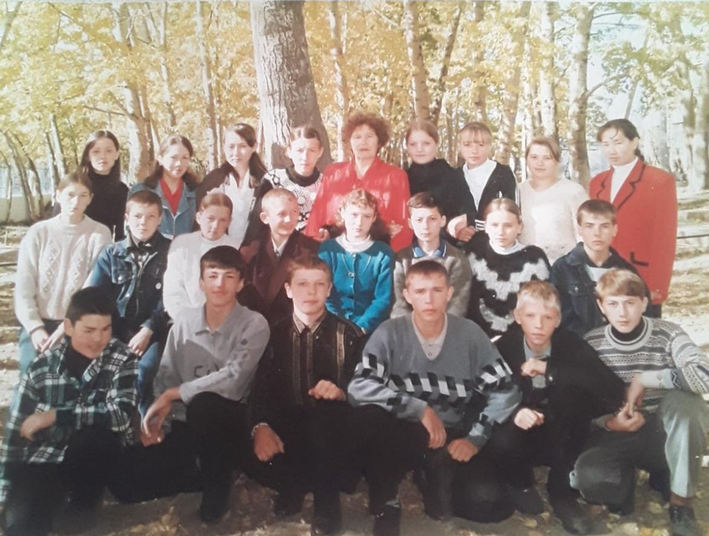
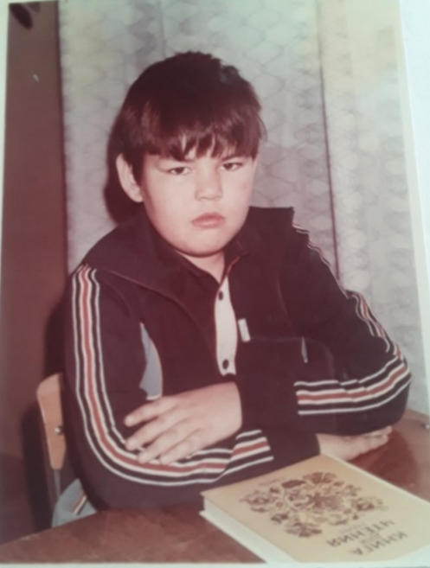
Приложение 2

3 класс октябрь 1993год
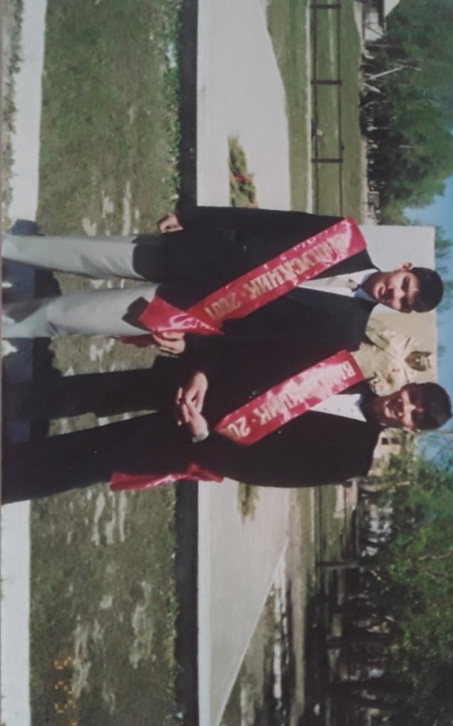
9 класс 1998 год
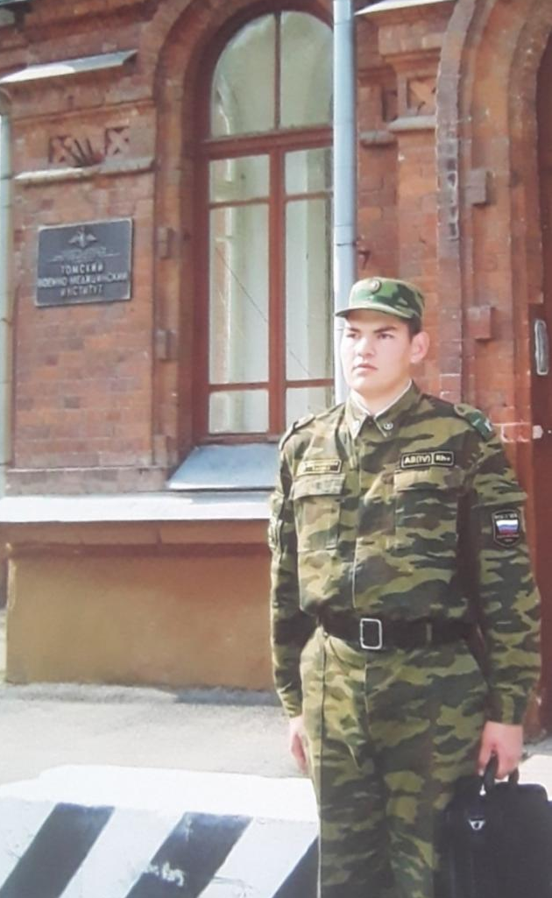

Выпускники 2001 год

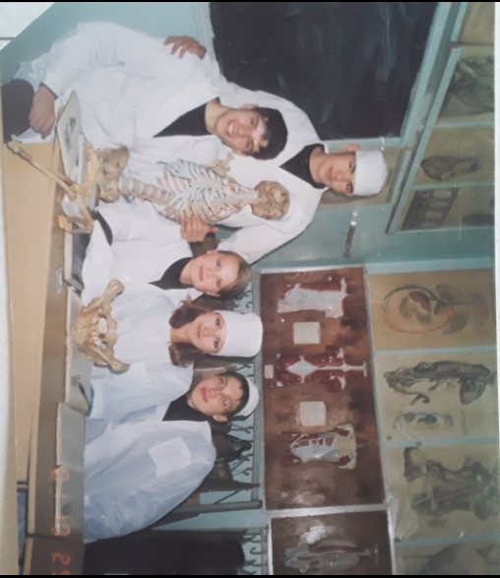

Военно-медицинский институт г.Томск 2004год

Первый курс медицинской академии г.Чита 2001 год

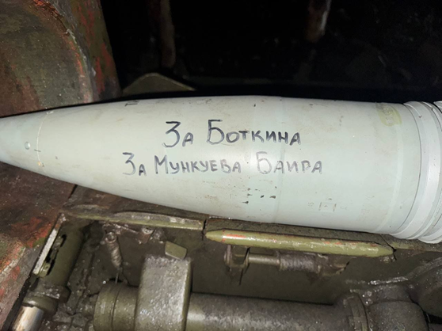
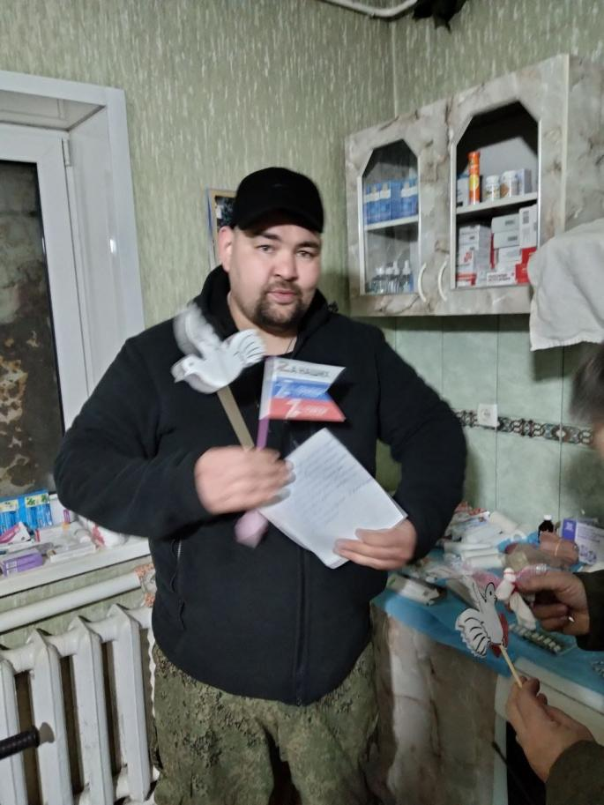

На снарядах, которые были направлены по вражеским позициям , боевые товарищи Баира оставили надпись ЗА Боткина
Баир получил подарки и письма от детей

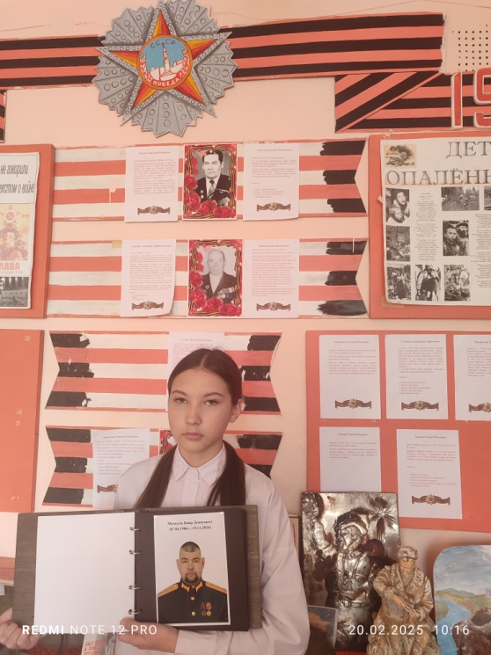
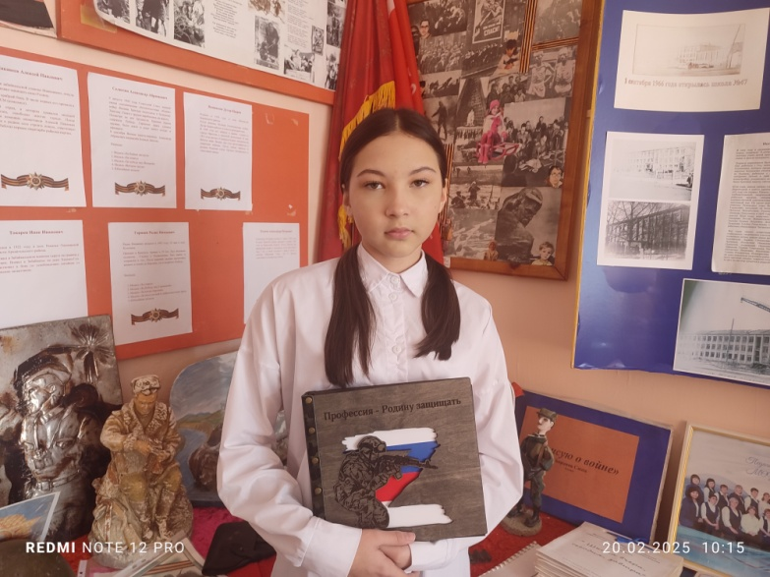

Памятный альбом о Баире Мункуеве

